Уважаемый пользователь!
Благодарим Вас за приобретение автомобильного электрического домкрата с компрессором 12V
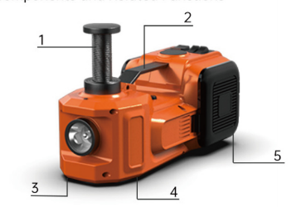
1. Комбинированный стержень для подъема
2. Ручка
3. Стабильная опорная плита
4. Противоскользящая подставка
5. Отсек для хранения
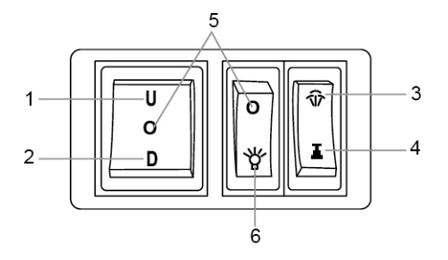
Значения кнопок
1. Вверх
2. Вниз
3. Компрессор
4. Домкрат
5. Выключение
6. Фонарь

Домкрат:
1. Надежно припаркуйте автомобиль на ровном твердом дорожном полотне и затяните ручной тормоз; (Запрещается использовать на мягких дорожных полотнах и неровных дорожных покрытиях)
2. Установите домкрат в указанное положение автомобильного домкрата, а затем поверните регулировочный винт так, чтобы он находился как можно ближе к верхней опорной части
3. Включите питание и нажимайте "вверх", пока шины автомобиля не окажутся примерно в 5 см над землей
4. После замены шины нажмите "вниз", и домкрат опустится с постоянной скоростью
5. Заведите автомобиль, вставьте адаптер в прикуриватель или подсоедините клеммы к акб
Компрессор:
1. Подсоедините шланг компрессора к шине.
2. Включите питание, нажмите кнопку включения и нажмите кнопку 3, чтобы начать накачку.
(Давление в шинах, установленное на заводе-изготовителе, составляет 2,5 БАР, и когда оно достигнет 2,5 БАР, система автоматически прекратит накачку)

ТЕХНИЧЕСКАЯ ПОДДЕРЖКА
Если у Вас остались вопросы по данному продукту
Можно написать представителю производителя в Telegram или WhatsApp по номеру
+7 926 155 7090
Ежедневно c 10:00 до 19:00 по Москве

